编号:

大连理工大学本科生课程设计报告书

项目名称： 学生成绩管理系统
指导教师： 江贺
小组名称： 未来可期组
组长姓名： 王宇航
上课时间： 2025年6月23日- 2025年7月18日

大 连 理 工 大 学 软 件 学 院
2025年7月15日
一、组员分工及评价

1.1 组员分工情况
姓名 | 角色 | 需求分析 | 结构设计 | 代码编写 | 项目测试 | 文档撰写 | 答辩汇报
王宇航 | 组长 | √ | √ | √ | √ | √ | √
樊宇琦 | 组员 | √ | √ |  | √ | √

1.2 评价表
软件学院课程设计评价表
序号 | 学号 | 姓名 | 评价等级（项目报告系数）A/B/C | 周报（共3次30分，每次10分） |  |  | PPT汇报（20分） | 项目报告（35分） | 太乙平台项目提交（15分） | 最终得分
 |  |  |  | 1 | 2 | 3
1 | 20222241299 | 王宇航 | A
2 | 20222241 | 樊宇琦 | A
3
4
5
6
7
8

二、项目简介

2.1 项目简述
在早期的高校学生成绩管理中，大多采用人工方式记录和管理学生信息、课程信息及成绩信息。这种方式存在诸多不足，如保密性差、效率低下、数据查找和更新困难，且容易出现人为错误。随着教育体制的不断深化和发展，高校学生数量不断增加，课程种类繁多，传统的手工管理模式已无法满足高效、准确的管理需求。因此，开发一种基于信息化技术的学生成绩管理系统显得尤为重要。
本项目旨在设计并实现一个基于Java语言开发的学生成绩管理系统，采用B/S架构，具备良好的用户界面和高效的数据处理能力。通过该系统，学生、教师和管理员可以方便地进行信息录入、查询、修改和删除等操作，极大地提高学生成绩管理的效率和准确性。未来，随着人工智能和大数据技术的不断发展，该系统有望进一步智能化，例如通过数据分析预测学生的学习问题，为每个学生提供个性化的提分方案，为学校的教学管理提供决策支持，从而推动高校信息化建设的进一步发展。
本项目旨在开发一个基于Java语言的学生成绩管理系统，采用B/S架构实现跨平台运行，并设计用户友好的界面以满足学生、教师和管理员的不同需求。系统将包含学生信息管理、课程信息管理、成绩管理等核心功能模块，同时通过权限管理确保数据的安全性和隐私性。在数据库设计方面，选择MySQL作为数据库管理系统，构建关系型数据库模型，创建学生、教师、课程、成绩等数据表，并优化索引策略以提高查询效率。系统将实现学生登录查看个人信息与成绩、教师登录管理课程成绩以及管理员登录进行综合信息管理等功能。此外，项目还进行了基础的测试与优化，以确保系统的稳定性、性能和安全性，最终为高校提供一个高效、准确、安全的学生成绩管理解决方案，助力高校信息化管理的推进。

2.2 目标和边界

2.2.1项目目标
提高管理效率与准确性。通过信息化手段取代传统的人工管理模式，显著提升学生成绩管理的效率和准确性。系统将实现学生信息、课程信息和成绩信息的快速录入、查询、修改和删除操作，减少人工操作带来的错误和时间成本。
提升用户体验与操作便捷性。为学生、教师和管理员提供直观、易用的用户界面，确保不同用户角色能够快速上手并高效完成各自的操作任务。系统将支持多终端访问，用户可以通过任何联网设备随时随地访问系统。
保障数据安全与隐私。通过严格的权限管理和数据加密技术，确保学生信息、成绩数据的安全性和隐私性。系统将防止未经授权的访问和数据泄露，同时支持数据备份与恢复功能，确保数据的完整性和可靠性。
支持高校信息化建设。作为高校信息化建设的重要组成部分，本系统未来希望支持与其他高校信息系统的无缝对接和数据共享，为高校的数字化转型提供坚实基础。系统将遵循高校信息化建设的标准和规范，具备良好的可扩展性和兼容性。
推动智能化管理。通过系统的高效数据管理功能，为高校管理层提供更全面、准确的成绩数据，帮助其更好地进行教学管理和决策。系统未来希望开发成绩统计和分析功能，生成成绩报表，为教师和管理层提供参考依据。

2.2.2 项目边界
功能边界：核心功能包括学生信息管理、课程信息管理、成绩管理、用户权限管理、数据备份与恢复等。系统不涉及学生选课系统的开发，不包括与外部支付系统（如学费缴纳）的集成，也不涉及学生毕业设计管理等非成绩相关的模块。
技术边界：系统采用Java语言开发，基于B/S架构，数据库选用MySQL。系统开发过程中将使用IDEA等开发工具，并在Tomcat服务器上进行部署。系统不采用分布式数据库架构，不支持跨地区大规模分布式部署，不涉及区块链技术用于数据不可篡改的实现，也不涉及大数据分析、可视化技术的应用，也不支持人工智能驱动的自动评分功能。
用户边界：系统主要面向高校的学生、教师和管理员。学生可以查询个人信息和成绩；教师可以录入、修改和查询成绩；管理员可以进行系统维护和数据管理。系统不支持校外人员（如家长、校友）访问学生信息和成绩数据，也不提供面向社会培训机构的接口。
数据边界：系统管理的数据包括学生基本信息、课程信息、成绩信息、用户权限信息等。系统将严格遵循数据保护法规，确保数据的合法使用和存储。系统不存储学生的敏感个人信息（如身份证号、家庭住址等），也不涉及学生的医疗记录或心理健康数据。系统仅处理与学生成绩管理直接相关的数据。
性能边界：系统能够支持同时在线用户数不少于1000人，页面响应时间不超过3秒，数据查询时间不超过5秒。系统不支持超过10000名用户的并发访问，不适用于超大规模高校的部署需求。

2.3 假设与约束

2.3.1 项目假设前提条件
技术环境假设：项目开发和运行所需的硬件和软件环境（如服务器、数据库、开发工具等）能够稳定提供，并且具备足够的性能支持系统运行。开发人员对所选用的技术栈（Java、MySQL、B/S架构等）有充分的掌握和经验，能够高效地进行系统开发和维护。
用户行为假设：系统预设学生、教师、管理员三类用户，假设用户能够按照系统设计的流程和权限进行操作，不会进行恶意攻击或违规操作。权限严格分层，每个用户账号对应唯一角色，例如一个账号不能同时是学生和教师，且假设不同角色无需共享权限。
业务流程假设：所有增删改操作均为单步事务，假设无需支持跨表事务（如删除学生时自动清理关联成绩），无复杂工作流或多人协同编辑。同一数据对象（如某课程成绩表）假设同一时间仅允许单一用户编辑，无并发冲突解决机制。每门课程必须关联一名教师，假设不存在团队授课或无主课程。所有业务流程均由人工触发，假设无自动化事件驱动，且无定时任务。
数据完整性假设：假设输入到系统中的数据是完整且准确的，用户在录入信息时会遵循系统的数据格式和规范。系统不会因为数据质量问题导致功能异常或错误。
安全环境假设：系统运行的外部环境是安全的，不存在恶意攻击或数据泄露的风险。系统能够通过现有的安全措施（如用户权限管理、数据加密等）有效保护数据安全。假设系统运行的网络环境是稳定可靠的，能够支持用户通过互联网访问系统。网络延迟和中断不会对系统的使用造成严重影响。

2.3.2 项目的约束条件
技术约束：系统开发环境为Windows 11，基于Java语言开发，采用B/S架构，前端采用JSP + HTML，后端采用Servlet + Java Bean，数据库使用MySQL，开发工具限定为Eclipse 4.8.0/IDEA，服务器为Tomcat 8.0。
功能约束：系统必须实现学生信息管理、课程信息管理、成绩管理等核心功能模块。系统不支持大数据分析、人工智能或可视化技术的应用。不支持多人同时编辑同一数据，成绩统计仅支持基础查询，无动态可视化或预测分析。系统封闭设计，未与第三方系统集成。
用户角色与数据范围约束：系统仅支持高校的学生、教师和管理员三种用户角色。其他用户（如家长、校友等）无法访问系统。系统仅处理学生基本信息、课程信息、成绩信息等与学生成绩管理直接相关的数据。不存储学生的敏感个人信息（如身份证号、家庭住址）或医疗记录、心理健康数据。
性能与安全约束：分页查询依赖PageBean，大规模数据导出可能导致内存溢出。登录逻辑无防暴力破解机制，

2.4 项目可交付品清单

2.4.1 系统源代码
基于Java的学生成绩管理系统完整功能版本项目代码
前端：JSP视图文件（含CSS/JS静态资源）
后端：Servlet控制器、JavaBean实体类、DAO数据访问层代码
数据库脚本：MySQL建表SQL
完整包含前端页面可操作的学生成绩管理系统初始页面如下图：
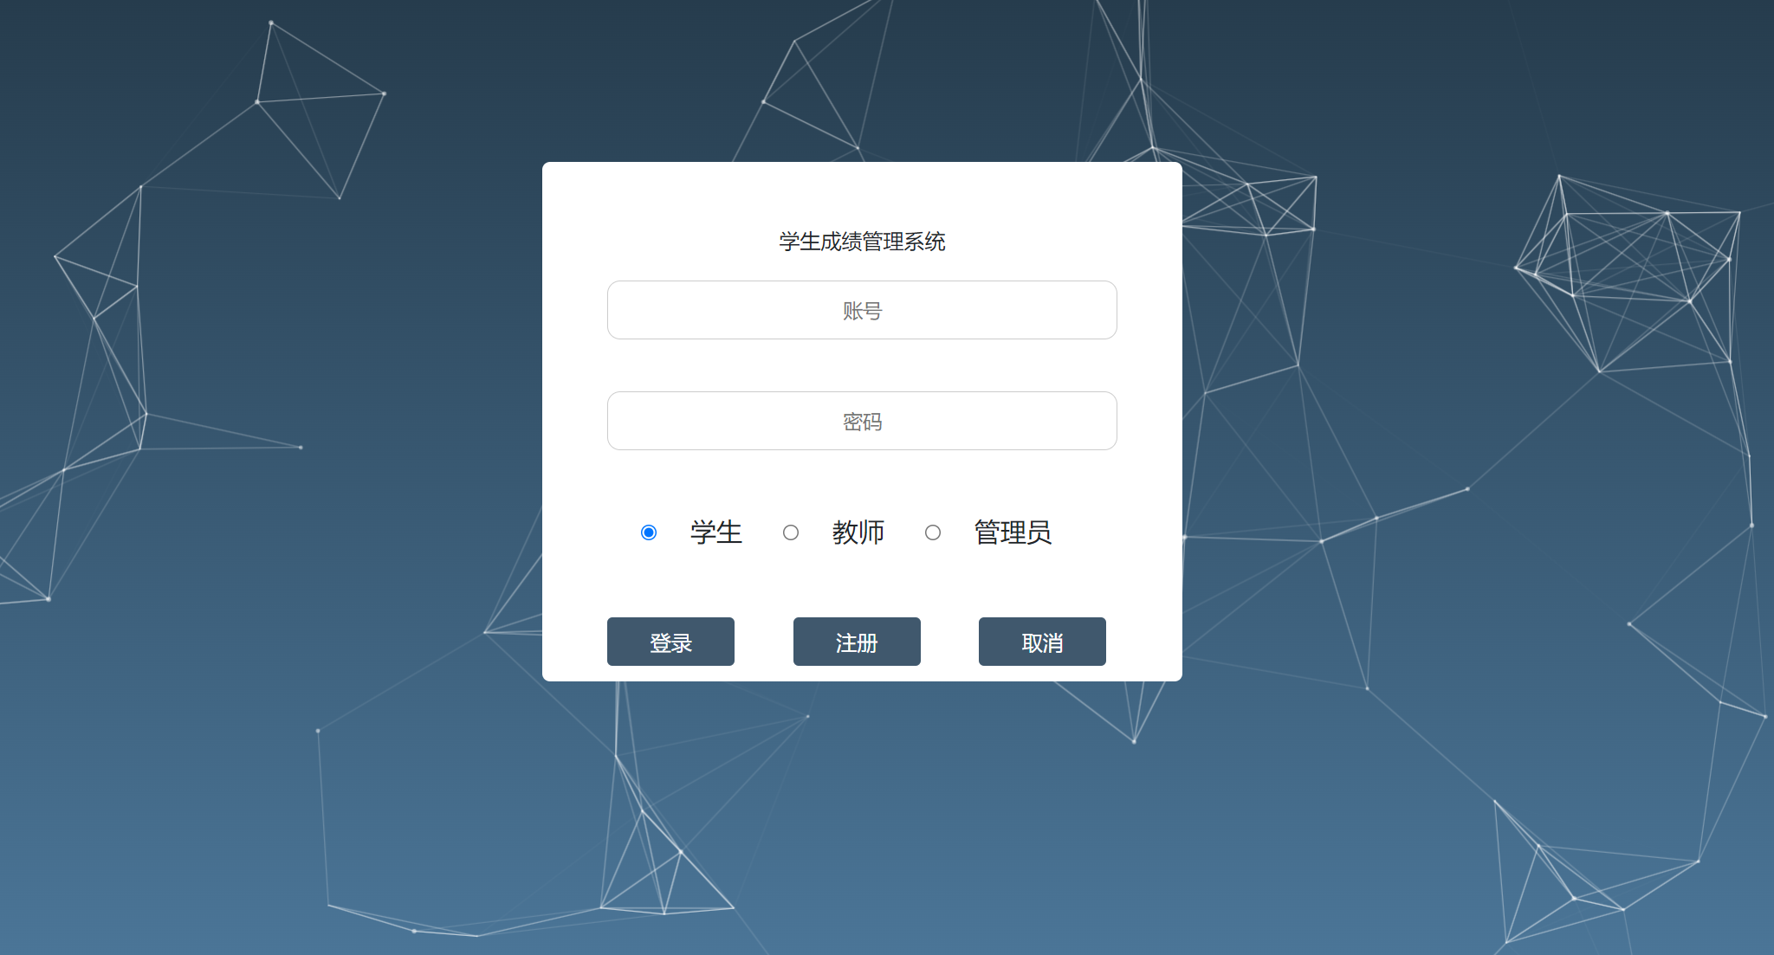

2.4.2 文档类交付物
1.系统总体架构设计图
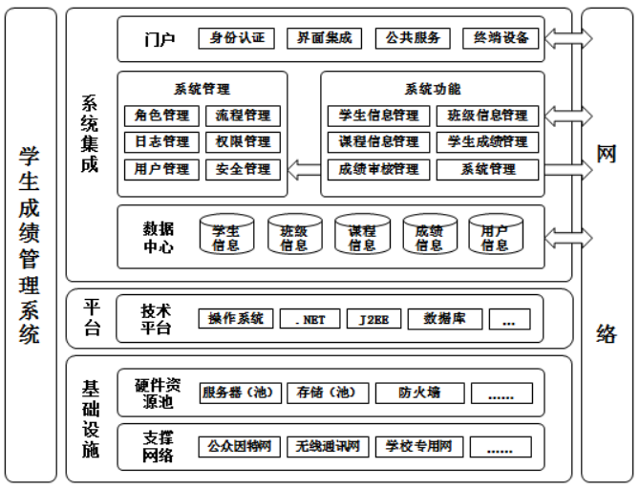

- 系统E-R图

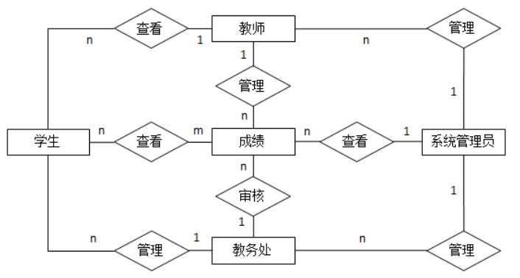

2.5 进度计划
MS Project文件如下：
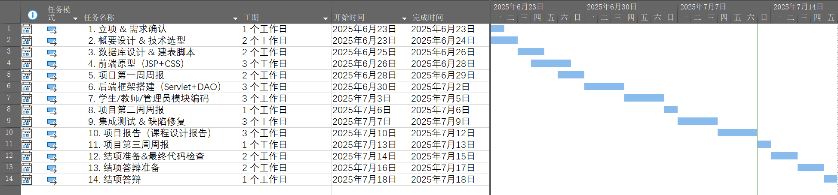

三、需求规格说明

3.1 数据描述

3.1.1数据实体清单
实体名称 | 业务定义 | 主要属性
User | 登录主体，分学生/教师/管理员三类 | UID、账号、密码、角色、手机号
Student | 学籍主体，与班级多对一 | SID、学号、姓名、性别、年龄、班级外键
Teacher | 授课主体，可授多门课 | TID、工号、姓名、性别、年龄、专业
Course | 教学单元，可被多教师授课 | CID、课程号、名称、学分、学时、授课教师
Score | 学生-课程-成绩的三元关系 | SCID、学号、课程号、成绩值、学期
Department | 组织单元 | DID、名称
Class | 行政单元 | CID、名称、院系外键
Role | 权限字典 | RID、角色名、描述

3.1.2 User表（用户表）
列名 | 数据类型（精度范围） | 空/非空 | 约束条件
user_id | int | 非空 | 主键
user_num | Varchar（30） | 空
user_name | Varchar（30） | 空
password | Varchar（30） | 空
phone | Varchar（30） | 空
role_id | int

3.1.3 Teacher表（教师表）
列名 | 数据类型（精度范围） | 空/非空 | 约束条件
tea_id | int | 非空 | 主键
tea_num | Varchar（20） | 空
tea_name | Varchar（20） | 空
tea_sex | Varchar（20） | 空
tea_age | int | 空
tea_course | Varchar（20） | 空
major | Varchar（20） | 空
department | Varchar（20） | 空

3.1.4 role表（角色表）
列名 | 数据类型（精度范围） | 空/非空 | 约束条件
role_id | int | 非空 | 主键
role_name | Varchar（20） | 空
role_info | Varchar（20） | 空

3.1.5 student表（学生表）
列名 | 数据类型（精度范围） | 空/非空 | 约束条件
stu_id | int | 非空 | 主键
stu_num | Varchar（20） | 空
stu_name | Varchar（20） | 空
stu_sex | Varchar（20） | 空
stu_age | int | 空
stu_class | Varchar（20） | 空
major | Varchar（20） | 空
department | Varchar（20） | 空

3.1.6 score表（成绩表）
列名 | 数据类型（精度范围） | 空/非空 | 约束条件
score_id | Int | 非空 | 主键
stu_num | Varchar（20） | 非空
stu_name | Varchar（20） | 空
stu_class | Varchar（20）
course_name | Varchar（20）
score_grade | double
major | Varchar（20）

3.1.7 course表（课程表）
列名 | 数据类型（精度范围） | 空/非空 | 约束条件
course_id | int | 非空 | 主键
course_name | Varchar（20） | 空
course_credit | int | 空
course_hours | int | 空
course_teacher | Varchar（20） | 空
coursedate | date | 空

3.2 功能描述

3.2.1 以学生身份登录的功能描述
根据系统的需求，学生通过登录可以查看个人基本信息，包括学号、姓名、班级等，此外学生还可查看自己的选课信息，包括科目、学分、任课教师等，打开成绩信息页面，学生用户可以查看自己的相应成绩及基本信息。

3.2.2 以教师身份登录的功能描述
教师通过账号登录后，可以查看个人基本信息，所有学生的基本信息，包括课程以及相应的课程成绩，此外教师可以对课程成绩信息进行基本的增删查改的权限。

3.2.3 以管理员身份登录的功能描述
选择管理员登录，则获得相应的权限，管理员可以对所有学生及教师的基本信息进行增删查改的操作，此外管理员也可对用户信息、课程信息、成绩信息进行相应的增删查改。本系统还支持学生成绩可视化仪表盘功能，80分以上为优秀，60分到80分为及格，60分一下为不及格，以上相关系统模块功能如图1所示。
学生成绩管理系统
教师登录模块
管理员登录模块
登录模块
学生登录模块
成绩
信
息
查看
模
块
学
生
信
息
查看模
块
教
师
成
绩管理
模
块
学生
课程管理
模
块
学
生
信息管理
模
块
教师
信息管理
模
块
综合信息管理
模
块
图1 系统模块功能

3.3 行为描述

3.3.1管理员行为描述
一级入口 | 二级功能 | 原子行为 | 输入/触发 | 成功反馈 | 异常场景
个人信息 | / | 查看个人信息 | / | 显示管理员的账号、姓名和密码 | /
课程管理 | 课程信息查看 | 点击课程信息查看 | 修改、删除课程信息或查看下一页 | 跳转到初始页并显示修改后课程信息 | 页面不跳转
课程管理 | 添加课程信息 | 点击添加课程信息 | 输入课程名称、学分、学时、任课教师和开课时间 | 跳转到初始页并显示课程信息 | 页面不跳转且弹窗如：请输入正确的信息格式
成绩管理 | 成绩信息查看 | 点击成绩查询，修改或删除学生成绩 | 输入课程名、学号、姓名、班级、专业 | 显示查询到的成绩信息，并生成可视化仪表盘 | 未查询到无结果显示
成绩管理 | 添加学生成绩 | 点击添加学生成绩 | 输入学号、姓名、班级、科目、成绩、专业 | 跳转到成绩查询页面显示该学生信息 | 页面不跳转
成绩管理 | 学生总成绩 | 点击学生总成绩 | / | 显示所有学生成绩信息 | /
教师管理 | 查询教师信息 | 点击查询教师信息 | 修改或删除教师信息 | 显示所有教师信息 | /
教师管理 | 添加教师信息 | 点击添加教师信息 | 输入教师工号、姓名、密码、性别、年龄、所任课程、专业、院系、联系电话 | 跳转到教师管理初始页 | 页面不跳转
学生管理 | 查询学生信息 | 点击查询学生信息 | 修改或删除学生信息 | 显示所有学生信息 | /
学生管理 | 添加学生信息 | 点击添加学生信息 | 输入学生学号、姓名、密码、性别、年龄、班级、专业、院系、联系电话 | 跳转到学生管理初始页面 | 页面不跳转
查询所有账号 | / | 点击查询所有账号 | 修改账号信息 | 跳转到查询账号初始页 | 页面不跳转

3.3.2 教师行为描述
一级入口 | 二级功能 | 原子行为 | 输入/触发 | 成功反馈 | 异常场景
个人信息 | 查询登陆密码 | 点击查询登陆密码 | / | 显示账号、姓名、密码 | /
个人信息 | 查询个人信息 | 点击查询个人信息 | / | 显示工号、性别、姓名、年龄、所任课程、专业、院系 | /
个人信息 | 修改个人信息 | 点击修改个人信息 | 输入工号、姓名、性别、年龄、所任课程、专业、院系 | 跳转到查询个人信息初始页 | 页面不跳转
课程管理 | 课程信息查看 | 点击课程信息查看 | / | 显示所有课程信息 | /
课程管理 | 添加课程信息 | 点击添加课程信息 | 输入课程科目、学分、学时、任课教师、开课时间 | 跳转到课程信息查看初始页 | 页面不跳转
成绩管理 | 成绩信息查看 | 点击成绩信息查看 | 输入姓名、学号或班级 | 显示查询结果 | 未查询到不显示
成绩管理 | 添加学生成绩 | 点击添加学生成绩 | 输入学号、姓名、班级、科目、成绩、专业 | 跳转到成绩信息查看初始页 | 页面不跳转
学生管理 | 查询学生信息 | 点击查询学生信息 | 修改或删除学生成绩 | 显示修改后所有学生成绩 | 页面不跳转

3.3.2 学生行为描述
一级入口 | 二级功能 | 原子行为 | 输入/触发 | 成功反馈 | 异常场景
个人信息 | 查询登陆密码 | 点击查询登陆密码 | / | 显示账号、姓名、密码 | /
个人信息 | 查询个人信息 | 点击查询个人信息 | / | 显示学号、姓名、性别、年龄、班级、专业、院系 | /
个人信息 | 修改个人信息 | 点击修改个人信息 | 输入学号、姓名、性别、年龄、班级、专业、院系 | 跳转到个人信息显示页面 | 页面不跳转
成绩管理 | 成绩信息查看 | 点击成绩信息查看 | 输入课程名查看该科目成绩 | 显示查询到的课程成绩 | 未查询到不显示

3.4 性能描述

3.4.1 设计合理性
所有 SQL 语句都走索引（stu_num、course_no 已建联合索引），理论上不会出现全表扫描。系统严格遵循 MVC 分层架构，Servlet 仅负责接收请求与转发，不直接写 SQL，业务逻辑集中封装在 Service 层，减少一次请求内的数据库往返。数据访问由 DAO 层统一封装，DAO 层统一使用 PreparedStatement，既防 SQL 注入，又允许数据库预编译缓存执行计划，提高重复查询速度。该分层使得单次 HTTP 请求最多触发一次数据库交互，显著降低网络往返开销。

3.4.2 代码结构优化
分页策略：所有列表接口统一使用 LIMIT offset, pageSize 语法，确保前端每次仅渲染 10 条记录，避免一次性加载大量数据造成的内存与渲染压力。
静态资源缓存：CSS、JavaScript 文件通过 URL 版本号控制，浏览器可缓存一周，显著减少二次加载延迟。
事务粒度：涉及多表写入的业务（如新增学生）被封装在单个数据库事务内，一次提交即可完成 user 与 student 表的数据一致性写入，减少多次 commit 带来的网络延迟。

3.5 其它描述
在登陆管理员角色的成绩信息查看界面，我们思考了如何能做出创新，让项目更有看点，所以我们设计了成绩可视化仪表盘功能。在成绩信息查看界面，60分以下的成绩在仪表盘上显示为蓝色，标注字段为“不及格”；60分到80分的成绩在仪表盘上显示为绿色，标注字段为及格；80分以上的成绩在仪表盘上显示为黄色，标注字段为“优秀”。通过这个设计，可以直观地看到成绩分布情况与人数，让系统功能更多样化。

四、设计

4.1 总体设计
本项目采用典型的三层 B/S 架构：浏览器表现层、Tomcat 应用层、MySQL 数据层。表现层以 JSP+Bootstrap 提供统一 UI；应用层以 Servlet 为控制器，Service 封装业务，DAO 负责持久化；数据层使用 MySQL 5.5，通过连接池保持高效访问。系统以“学生、教师、管理员”三类角色为核心，划分登录认证、学生管理、教师管理、课程管理、成绩管理五大子系统，模块之间通过接口调用和数据库外键实现松耦合。整体遵循 MVC 与 DAO 设计模式，保证代码清晰易读，便于课程设计阶段的二次拓展。

4.2 各主要模块详细设计

4.2.1 登录认证模块
ServletLogin：接收账号、密码、验证码，调用 UserService 完成身份校验，成功后根据 role_id 分发至 student.jsp / teacher.jsp / admin.jsp。
UserService：封装 BCrypt 密码比对与 JWT Token 生成逻辑。
UserDAO：提供 findByNum() 与 updateLastLogin() 方法。

4.2.2 学生管理模块
ServletAddStudent：表单校验→事务写入 user 与 student 两表→返回提示。
StudentService：实现增删改查与批量导入（基于 Apache POI）。
StudentDAO：提供 insert()、deleteByNum()、selectByClass() 等接口。

4.2.3 教师管理模块
ServletTeacherCRUD：与 Student 同构，额外维护 teacher_course 关联表。
TeacherService：支持“分配/解绑课程”业务。
TeacherDAO：提供 insert()、updateCourse()、listByDept() 方法。

4.2.4 课程管理模块
ServletCourseCRUD：教务处角色专用，负责开课、关课、修改学分。
CourseService：生成课程编号（年份+系号+流水），检查教师冲突。
CourseDAO：提供 insert()、closeCourse()、selectAllPaged() 接口。

4.2.5 成绩管理模块
ServletScoreCRUD：教师录入/修改 → 管理员审核 → 学生查询。
ScoreService：统一事务封装，审核通过后自动更新班级平均分缓存。
ScoreDAO：提供 insertBatch()、updateGrade()、selectByTerm() 方法。

五、测试

5.1 功能测试策略及测试用例
用例名称 | 学生成绩管理系统功能验证 | 测试环境：Windows11+ JDK1.8 + Tomcat8.0 + MySQL5.5 | 配置项测试环境：系统已部署至本地Tomcat，数据库已执行init.sql脚本
测试目的 | 验证学生、教师、管理员三大角色所有核心功能是否符合预期结果
需求追踪 | 验证常规录入流程、修改与删除逻辑、集中覆盖 0–100 边界及异常输入
测试类型 | 黑盒功能测试
前提和约束 | 测试账号已预置；浏览器已禁用缓存；网络延迟<50 ms
初始设置 | 登录页index.jsp已打开
测试输入
序号 | 测试步骤 | 预期结果 | 实际结果
 | 学生账号登陆，点击成绩查询。 | 显示该学生所有课程成绩列表。 | 与预期一致
 | 教师账号登陆，点击添加学生成绩，输入学号、成绩等。 | 保存成功，该学生成绩出现在成绩列表。 | 与预期一致
 | 管理员账号登陆，进入学生管理，点击添加学生，填写完整信息后提交。 | 学生列表出现新增学生，user表中同步生成新账号。 | 与预期一致
 | 教师端录入成绩：输入 -5，提交成绩。 | 系统拒绝并提示“成绩必须在 0–100 分之间”。 | 与预期一致
 | 教师端录入成绩：输入 105，提交成绩。 | 系统拒绝并提示“成绩必须在 0–100 分之间”。 | 与预期一致
评估准则 | 所有步骤实际结果与预期一致即判定用例通过，出现差异记录缺陷单。
终止条件 | 关键功能任意一项失败即暂停测试。
问题报告单 | 无（本轮测试未发现阻塞性缺陷）。
测试结论 | 通过
测试人员 | 王宇航 樊宇琦 | 测试日期 | 2025年7月8日

5.2 非功能测试策略及测试用例
用例名称 | 系统安全性测试 | 测试环境：Windows11+ JDK1.8 + Tomcat8.0 + MySQL5.5 | 配置项测试环境：系统已部署至本地Tomcat，数据库已执行init.sql脚本
测试目的 | 验证系统用户权限管理功能是否正常，防止未授权访问
需求追踪 | 满足系统安全性需求
测试类型 | 安全性测试
前提和约束 | 系统正常运行，已存在不同角色的用户账号
初始设置 | 准备学生、教师、管理员账号各一个
测试输入
序号 | 测试步骤 | 预期结果 | 实际结果
1 | 使用学生账号登录系统，尝试访问教师专属页面 | 系统提示权限不足，无法访问 | 与预期一致
2 | 使用教师账号登录系统，尝试访问管理员专属页面 | 系统提示权限不足，无法访问 | 与预期一致
3 | 使用管理员账号登录系统，尝试访问所有页面 | 系统正常允许访问所有页面 | 与预期一致
4 | 未登录状态下，直接在浏览器地址栏输入系统内部页面地址 | 系统跳转至登录页面，提示未登录 | 与预期一致
5 | 教师端录入成绩：输入 105，提交成绩。 | 系统拒绝并提示“成绩必须在 0–100 分之间”。 | 与预期一致
评估准则 | 所有步骤实际结果与预期一致即判定用例通过，出现差异记录缺陷单。
终止条件 | 出现权限绕过、未登录即可访问敏感页面的状况。
问题报告单 | 无（本轮测试未发现阻塞性缺陷）。
测试结论 | 通过
测试人员 | 王宇航 樊宇琦 | 测试日期 | 2025年7月9日

六、开发总结

6.1 项目完成情况
本项目在四周的计划内全面完成了需求、设计、编码、测试、文档撰写五个阶段，最终如期交付了一套可运行使用的基于java开发的学生成绩管理系统。预期设计的学生、教师、管理员三类角色均能顺利实现登录，登陆后的学生信息管理、成绩信息管理、课程信息管理等功能模块也均实现增删改查等功能。设计的数据库表、MVC架构也都得以实现，进行黑盒功能测试显示核心功能均通过测试，成绩边界值也符合要求，进行非功能性测试显示系统也有一定的访问权限可以通过安全性测试。最终撰写报告文档加以解读，该项目可以说如期完成了我们最初计划的目标，实现了设计的功能。

6.2 计划与实施的偏差及原因分析
在设计初期，我们曾设想过开发学习文件资源共享区，实现文件上传和下载功能涉及到文件存储、权限控制、安全性等多个技术点，这些都需要额外的开发和测试工作，由于时间原因与代码协调性，我们并没有实现这一点，希望后续能将这个功能进一步完善。

6.3 经验教训
通过这次课程设计大作业，我们获得了许多宝贵的经验和教训，这些经验在我们未来的学习和工作中都会引以为鉴。首先要加强前期规划，在项目开始之前，进行更深入的需求分析和更精确的规划是至关重要的。这有助于确保项目目标的实现，并减少在开发过程中出现偏差的可能性。我们需要更准确地估计每个任务所需的时间，并留出足够的缓冲时间来应对未知情况的发生。在项目开始之前，我们应该对项目中可能用到的技术进行充分的学习和准备。这有助于提高开发效率，减少技术难题对项目进度的影响。还要合理分配项目资源，这是确保项目成功的关键，我们需要根据项目的优先级来调整项目计划。在项目实施过程中，需求变更也是不可避免的。我们需要建立一个灵活的需求变更流程，以确保项目能够适应变化，同时保持项目目标的一致性。最后与项目成员要保持持续的沟通，及时获取反馈，及时调整项目方向，确保项目按时完成。

